1.- Una empresa necesita un montacargas a instalar en el almacén, para ello concierta una operación de arrendamiento financiero, con opción de compra, con una entidad financiera.

Las condiciones del contrato son las que se exponen a continuación:

- Valor razonable del montacargas: 20.000 euros.
- Horizonte temporal de la operación financiera: 3 años. Cuotas prepagables
- Cuota constante anual: 7.220,72 €. (+ IVA 21 %).
- Valor de la opción de compra a ejercer al término de los dos años: 100 € (+ IVA 21%).

Otros datos:
Vida útil estimada del montacargas, según tablas oficiales: 8 años.
Valor residual estimado del montacargas al terminar su vida útil: Nulo.

El coste de la instalación del montacargas es soportado directamente por el arrendatario-usuario; su importe, 500 € (+ IVA 21 %), fue pagado el mismo día de su puesta en funcionamiento.

Fecha inicio del contrato y de utilización del montacargas: 1 de enero del año N
Fechas de vencimiento de las dos cuotas anuales (prepagables), 1 de enero del año N (en el momento de la formalización del contrato y 31 de diciembre del año N.
La opción de compra se ejercita el 31 de diciembre del año N+2, 31-12-2X09.
La entidad financiera nos proporciona el siguiente cuadro de amortización de la operación.
CUADRO DE AMORTIZACIÓN DEL LEASING

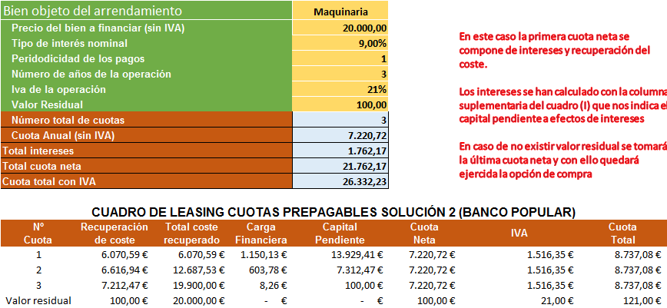

Trabajo a realizar
Contabiliza la operación de arrendamiento financiero anterior de acuerdo con la normativa del Plan General Contable para Pymes.

